**보도자료**



담당자: 기후솔루션 커뮤니케이션 담당 권오성

010-9794-9483, Osung.kwon@forourclimate.org

보도자료: 홈페이지(www.forourclimate.org) 뉴스룸



**2023년 1월 25일 (배포 즉시 보도 가능)**

**풍력 3억불 투자 유치 내세우지만, 각종 규제에 막혀**  
**10년 동안 단 4건 허가 완료된 국내 해상풍력 현실**

기후솔루션, 국내 해상풍력 보급 인허가 현황 종합 분석 첫 보고서 발간

까다로운 29개 인허가 규제에 최종 달성률은 허가 용량의 2%에 불과

“정부 주도 해상풍력 입지 계획 제도 도입해야 2030 목표 달성 가능할 것”

윤석열 정부가 최근 세계 1위 풍력 터빈 업체 3억 불 투자 유치 등을 재생에너지 정책 성과로 내세우고 있지만, 정작 우리나라 국내 해상풍력 사업은 각종 규제에 막혀 지난 10년 동안 고작 4건이 허가 완료된 실정으로 드러났다. 기후솔루션은 25일 ‘해상풍력 인허가 문제점과 개선방안’ 보고서를 발표하고 국내 해상풍력 보급이 복잡한 인허가 과정 때문에 꽉 막혀 있는 실태 분석 결과를 공개했다. 이는 낙후된 국내 해상풍력 산업 전반의 인허가 현황을 종합 분석한 첫 보고서이다.

임박한 기후 위기로 세계 에너지 시장이 재생에너지로 급격히 변화하는 가운데 우리나라에도 20GW가 넘는 해상풍력사업이 허가를 받고 개발을 진행 중이다. 이는 2030년까지 해상풍력 발전량 12GW 보급을 목표로 하는 정부의 계획보다 1.7배가량 높은 수치이다(12GW는 전 정부의 목표 수치이나 현 정부가 아직 목표치를 내놓지 않았으므로 최신 목표치로 보았음).

그러나 이번 보고서에 의하면 현재 주요 인허가를 모두 완료한 용량은 이 가운데 고작 548MW(2%)에 불과한 것으로 나타났다. 결정적인 이유는 복잡한 인허가 과정이다. 2013년부터 지금까지 해상풍력 발전에서 산업통상자원부 전기위원회로부터 발전사업허가를 받고 인허가를 진행하고 있는 사업은 70개로 그 용량은 약 20.8GW에 달한다(발전사업허가는 예비사업자가 발전사업자의 지위를 갖도록 허가하는 것으로 전체 인허가 프로세스의 첫 단계). 하지만 이 단계 허가를 받은 70개 사업 가운데 실제 최종 인허가를 받은 사업은 현재까지 단 4곳에 불과한 것으로 나타났다. 이 중 2개(95MW)는 종합준공까지 모두 마쳐 상업 운전 중이고, 나머지 2개(453MW)는 공사를 앞둔 상황이다. 그밖에 나머지 66개 사업은 중간의 각종 인허가 과정에 걸려 막혀 있는 상태인 것이다.

국내 해상풍력 발전사업은 최대 29가지 법령에 따른 중앙과 지역 정부의 각종 인허가를 받아야 한다. 기후솔루션은 이를 인허가 과정상 주요한 5단계로 구분하여 어느 단계가 주요 걸림돌로 작용하고 있는지 분석했다. 그 결과 아래 그림1과 같이 각 단계에서 100%, 25%, 5%, 2%, 1%로 사업 진척도가 급격하게 감소하는 것으로 나타났다. 특히 입지의 적절성을 관련 행정기관(부처)과 협의하는 단계인 세 번째 단계에서 법률에 근거하지 않은 인허가권자의 자의적 판단 등으로 많은 사업이 어려움을 겪고 있는 것으로 분석됐다.

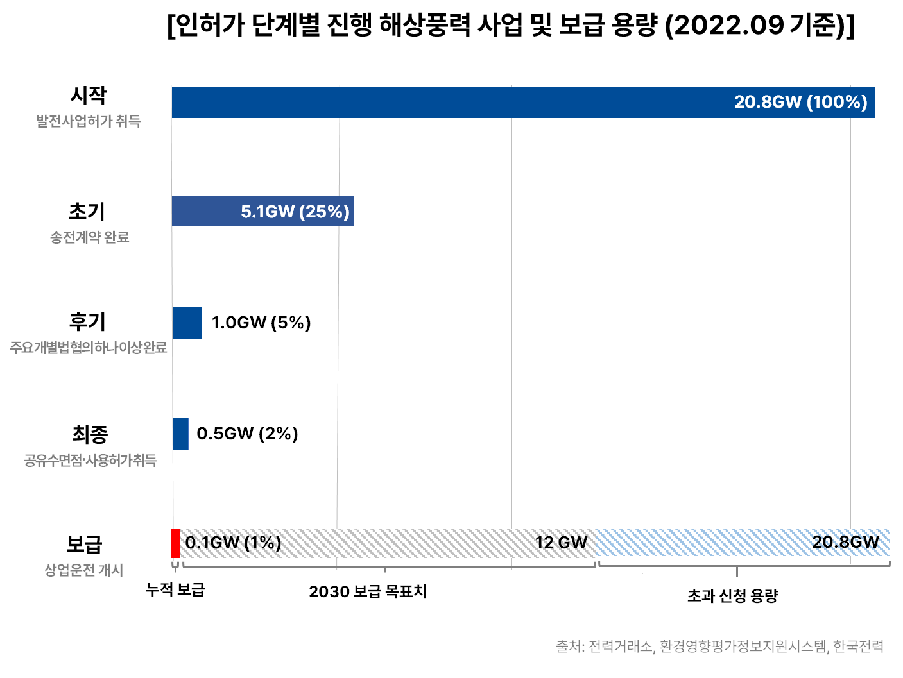

그림1. 인허가 단계별 진행 해상풍력 사업 및 보급 용량

우리나라는 지난 10여 년간 0.12GW의 해상풍력을 보급하였다. 그러나 현재 2030 목표인 12GW를 달성하기 위해서는 당장 올해부터 매년 그 10배가 넘는 연간 1.5GW의 해상풍력을 설치해야 한다. 그런데 현행 제도로는 인허가 과정에만 평균 68개월이 걸리는 실정이다. 인허가를 받은 뒤 공사(준공)에 2~3년이 추가로 걸리는 것을 감안한다면 현재 상태로 2030 목표를 달성하겠다는 것은 어불성설이다.

보고서는 이런 복잡한 인허가 과정 가운데 가장 핵심 걸림돌로 입지 관련 인허가를 꼽았다. 해상풍력 입지가 적절한지 관련 정부기관과 협의를 하는 절차다. 입지 확보와 관련된 인허가는 예측 가능성이 낮고 불확실성이 커 특히 진척이 어렵다. 그럼에도 현행 인허가 구조상 중후반 단계에 있다. 이 때문에 앞선 인허가를 다 통과해 놓고도 중후반에서 그간 진행된 사업 전체를 멈춰야 하는 일이 발생하는 것이다. 사업의 실현 가능성을 오랜 시간 동안 파악할 수 없어 풍력발전 사업자에게 큰 부담으로 작용한다. 이는 사전에 정부 단위로 해상풍력 적정 입지를 계획하고 사업자를 공모하는 덴마크, 독일 등 해외 해상풍력 강국 사례와 대비된다.

보고서는 해상풍력을 합리적이며 올바르고 빠르게 보급하려면 정부가 먼저 해상풍력 입지를 지정하는 방안을 해결책으로 제시했다. 불확실성으로 사업적 부담이 크고 인허가의 가장 걸림돌로 작용하고 있는 입지 인허가를 국가가 주도하여 어업 및 환경에 영향이 적고, 풍황 등의 경제적 여건이 좋은 부지를 지정한 뒤 사업자를 자리 잡게 하는 방식이다. 실제 세계적 해상풍력 강국인 덴마크, 독일 등은 이런 입지 인허가 방식을 도입해 해상풍력 비중을 크게 끌어올린 바 있다. 기후솔루션은 또한 여러 창구로 나뉘어 있는 인허가 단계를 원스톱으로 한 번에 진행할 수 있는 단일 창구를 도입해 효율성을 높여야 한다고 강조했다.

기후솔루션 조은별 연구원은 “해상풍력을 빠르고 올바르게 보급하기 위해서는 정부 주도의 해상풍력 입지 계획 제도를 조속히 도입할 필요가 있다”며 “계획 입지를 통해 환경 사회적 여건을 충분히 고려하고 수용성이 확보된 곳을 해상풍력 부지로 지정하면 기존의 인허가 제도로 인한 문제점을 보완할 수 있을 것”이라고 말했다.

**[보고서 주요 분석 결과]**

- 2030 해상풍력 보급목표 12GW임에 반해 2022년 12월 기준 해상풍력 보급 달성률 1%

- 정부 허가받은 해상풍력은 70건, 20.8GW으로 12GW 목표치 크게 웃돌아

- 허가 받고 계통에 연결하지 못한 비율이 72%나 됨

- 해상풍력 인허가 단계 시작 – 초기 – 후기 – 최종 - 보급으로 구분하여 보았을 때 최종 인허가를 받은 사업은 단 네 개밖에 없고 실제 보급된 사업은 2개밖에 없어

- 위 문제점은 인허가 규제에서 비롯. 우리나라 인허가 규제는 29가지 법률, 10개 부처에 걸쳐져 있어 한 번에 인허가를 처리하는 해외와 달리 매우 복잡하고 긴 시간 소요돼

- 입지를 사전에 검토하지 않고 후반에 검토함으로써 허가에의 불확실성 높고 허가를 받지 못할 시 사용한 비용이 매몰될 수 있어

- 명확하게 기준이 없는 수용성 확보 여부, 주민 민원에 민감한 지방자치단체의 의견으로 사실상 갈음. 지방자치단체는 사업자들에게 주민 어민 100% 동의서 받아오라고 요구하는 예도 있음. 어민들과 대척점 두는 사업자에게 책임 전가하는 것도 인허가 과정을 지연하는 큰 문제

**[해결책]**

- 입지를 사전에 계획해야 해. 정부가 나서서 입지를 사전에 계획해서 중요 생태계를 보호하고 사회적으로 합의된 부지에 해상풍력을 입지시켜야 함. 해상풍력 강국인 덴마크, 독일 등의 나라가 도입한 방법임.

- 계획입지 과정에서 기존 인허가를 진행하고 있던 해상풍력 사업에 대해서도 개별적 평가를 거쳐 사업을 계속 진행할 수 있게 해주어야 함

- 또한 법제화를 통해 비효율적인 인허가 절차를 한 번에 진행할 수 있는 제도를 마련해야 함